Министерство образования и науки Российской Федерации
федеральное государственное бюджетное образовательное учреждение
высшего профессионального образования
«ПЕТРОЗАВОДСКИЙ ГОСУДАРСТВЕННЫЙ УНИВЕРСИТЕТ»
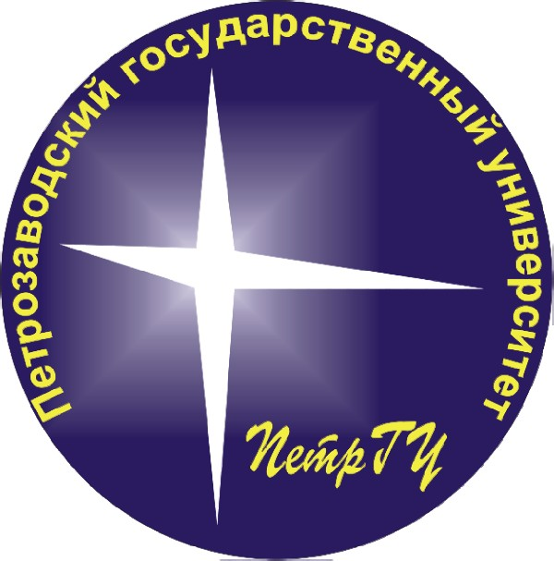
(ПетрГУ)

ЮРИДИЧЕСКИЙ ФАКУЛЬТЕТ
Ленина пр., д. 33, г. Петрозаводск, Республика Карелия, 185910
тел. (814 2) 78-51-40, 71-10-29, факс: (814 2) 71-10-00
E-mail: rectorat@psu.karelia.ru, office@psu.karelia.ru, http://petrsu.karelia.ru

ОКПО 02069533, ОГРН 1021000519935, ИНН/КПП 1001040287/100101001

Уважаемые коллеги!

Приглашаем Вас принять участие в научно-практической конференции по тематике «Актуальные проблемы земельного и лесного законодательства» 28 марта 2014 года.
12.00 – 14.00 Открытие конференции. Выступления участников.
14.00 – 14.30 Кофе-пауза.

14.30-17.00 Выступления участников.

К участию в конференции приглашаются ученые, преподаватели, аспиранты (соискатели), докторанты, магистранты, студенты, практикующие специалисты.

В ходе проведения конференции предполагается обсуждение вопросов:

Секция «Проблемы земельного законодательства»:
- Правовое регулирование образования земельных участков. Требования к образуемым и изменённым земельным участкам.
- Правовое регулирование кадастровой деятельности.
- Правовое регулирование ведения государственного кадастра недвижимости.
- Реализация органами местного самоуправления муниципальных образований полномочий в области земельных отношений (в т.ч. отнесение земельных участков к землям определенной категории, перевод земельных участков из земель одной категории в другую, принятие решений о совершении распорядительных действий в отношении земельных участков, утверждение схем расположения участков).
- Государственная регистрация прав на недвижимое имущество и сделок с ним. Особенности государственной регистрации прав на земельные участки, образуемые при разделе, объединении, перераспределении земельных участков или выделе из земельных участков.
- Приватизация земельных участков. Практика разрешения споров, связанных с приватизацией земельных участков.
- Правовое регулирование прекращения прав на земельные участки.
- Сделки с земельными участками. Практика разрешения споров, связанных с совершением сделок с земельными участками.
- Оспаривание кадастровой оценки земельных участков.
- Правовое регулирование осуществления государственного земельного надзора и муниципального земельного контроля.
- Юридическая ответственность в сфере охраны и использования земель.
- Правовой режим отдельных категорий земель и земельных участков.

Секция «Проблемы лесного законодательства»:
- Устойчивое управление лесами;
- Правовые основы организации лесного хозяйства;
- Государственное управление в области использования и охраны лесов;
- Надзор и контроль в области использования и охраны лесов;
- Правовые основы государственного лесного реестра, государственного учета, государственного кадастрового учета лесных участков;
- Право лесопользования;
- Юридическая ответственность за лесные правонарушения;
- Административные правонарушения и административная ответственность в сфере лесопользования;
- Уголовная ответственность в сфере лесопользования;
- Особенности гражданско-правовой ответственности за нарушение лесного законодательства;
- Правовое регулирование лесопользования в законодательстве иностранных государств и стран СНГ;
- Оптимизация лесного законодательства субъектов РФ;
- Повышение эффективности лесного законодательства субъектов Российской Федерации;
- Сравнительно-правовые исследования в сфере лесопользования;
- Следственная и судебная практика по лесному законодательству;
- Правовая охрана лесов в муниципальных образованиях;
- Проблемы совершенствования лесного законодательства субъектов РФ;
- История развития лесного законодательства;
- Лесное законодательство и законодательство об особо охраняемых природных территориях;
- Проблемы лесопользования коренных малочисленных народов;
- Договор аренды лесного участка;
- Лесная декларация;
- Правовые основы статуса субъектов лесных правоотношений;
- Правовое положение зеленых насаждений и зеленых зон в России;
- Правовое регулирование городских лесов;
- Леса и изменение климата: правовые механизмы регулирования;
- Мониторинг биоразнообразия лесов: правовые аспекты;
- Добровольная лесная сертификация;
- Международно-правовое регулирование охраны лесов.

Могут быть предложены и другие вопросы в рамках тематики конференции.

Конференция состоится на курсовой базе юридического факультета ФГБОУ ВПО «Петрозаводский государственный университет» (ПетрГУ) (г. Петрозаводск, ул. Ломоносова, д. 65, 225 ауд.). Автобусы: 2, 23, 25.

Организационный комитет планирует издание сборника статей по конференции. Публикация бесплатная.

Просим Вас проинформировать об участии в конференции до 21 марта 2014 года (форма заявки в приложении № 1).

Доклады для сборника необходимо прислать в электронном виде до 31 марта 2014 года (требования к публикациям в приложении № 2).

Предполагается очно-заочная форма участия.

Планируется одновременное проведение интернет-конференции. Желающим принять участие по средством сети интернет необходимо сделать заявки об участии до 21 марта 2014 с указанием используемой программы (Skype и др.).

Состав организационного комитета:
Чернов Сергей Николаевич, д.ю.н., профессор, декан ЮФ ПетрГУ;
Оленина Татьяна Юрьевна, к.ю.н., доцент кафедры международного и конституционного права, руководитель Эколого-правового центра ЮФ ПетрГУ;
Блаткова Вера Валентиновна, к.ю.н., доцент, зам. декана ЮФ ПетрГУ по научно-исследовательской работе;
Габучева Светлана Анатольевна, ст. преподаватель кафедры гражданского права и процесса.

Ждем ваших заявок и предложений. Будем рады видеть вас на нашей конференции.

Наши координаты: 185011, Республика Карелия, г. Петрозаводск, ул. Ломоносова, д. 65 (юридический факультет ФГБОУ ВПО «Петрозаводский государственный университет» (ПетрГУ)).

Телефоны: 8-8142-574268, факс: (8142) 57-41-63.

Адреса электронной почты: tyolenina@mail.ru
Координатор: Оленина Татьяна Юрьевна (89212233495)
Приложение № 1

Заявка на участие в конференции

УЧАСТНИК | Фамилия Имя Отчество
УЧАСТНИК | Место работы, должность / учебы
УЧАСТНИК | Контактный телефон
УЧАСТНИК | E-mail
УЧАСТНИК | Тема доклада
УЧАСТНИК | Наименование субъекта РФ (для иностранных граждан – государства)
УЧАСТНИК | Почтовый адрес для отправки сборников (с указанием почтового индекса)
УЧАСТНИК | Очное/заочное участие, участие в интернет-конференции (используемая программа)

Приложение № 2

Требования к докладам для публикации в сборнике статей:

Докладчикам для публикации и своевременной подготовки сборника необходимо направить электронной почтой на адрес: tyolenina@mail.ru тексты статей объемом не более 8 страниц.
Формат текста: Word
Формат страницы: А4 (210×297 мм).
Поля: 30 мм - слева, 20 мм – сверху, снизу; 15 мм – справа.
Шрифт: тип – Times New Roman; размер (кегль) – 14.
В тексте допускаются рисунки, таблицы – не более 1.
В начале статьи: строчными буквами – инициалы и фамилия автора (ов), шрифт – жирный. Ниже через 1,5 интервал название доклада печатается прописными буквами, шрифт – жирный.
После отступа следует текст, печатаемый через полуторный интервал.
В имени файла укажите фамилию первого автора и первые три слова названия статьи.
Необходимо использовать обычные сноски (внизу страницы, нумерация единая для всей статьи).

